**实验八 GUI实验**

**题1：**实现下面的界面：

（1）以类继承的方式实现下面的登录界面（页面布局可以参考书上的GridLayout布局完成），界面中包含三种控件JLabel, JTextField和JButton。

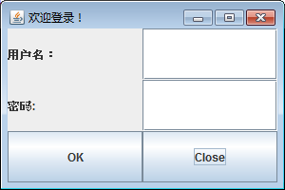

（2）点击“ok”按钮，若用户名和密码填写的是"admin"和"12345"，就弹出“welcome”对话框否则弹出“fail”对话框

（3）点击“close”按钮后能关闭窗口

**题2：**实现一个如下界面的计算器：

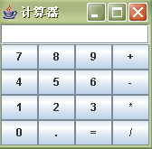

实现连续计算功能： 78+19+20-4=?